nota stampa n. 8

LE INNOVAZIONI TECNOLOGICHE E I TREND DEL MERCATO:
CON SIGEP VISION SI SCRIVE IL FUTURO DEL FOODSERVICE

- Grande attesa per il talk inaugurale sui trend globali e gli scenari futuri del gelato e della foodservice industry. Focus anche sul mercato Usa ed Europeo grazie alle partnership con Mintel e Circana.

- Sostenibilità, il gelato del futuro e i premi alle miglior innovazioni e alle Start-Up saranno i principali progetti dedicati al futuro del settore.

Rimini, 20 dicembre 2024 – Il punto di riferimento per i principali trend di mercato del mondo del foodservice. E non da meno delle innovazioni tecnologiche e sostenibili che guideranno il settore nel futuro. Sigep Vision è il fiore all’occhiello della 46esima edizione di SIGEP World, in programma alla fiera di Rimini dal 18 al 22 gennaio 2025 e organizzato da Italian Exhibition Group. Attraverso un ricco programma di iniziative, che integra le idee allo spazio fisico, Sigep Vision offre una prospettiva privilegiata sulle tendenze del settore. Grazie alla collaborazione con i principali istituti di ricerca del settore, rappresenta un osservatorio globale dell’industria out-of-home, fornendo trend e dati aggiornati durante tutto l'anno come il recente osservatorio sui dolci natalizi. In questo modo, SIGEP World si conferma così il punto di riferimento per conoscenza, innovazione e tecnologia del settore.

LA VISION PLAZA

Posizionata nella Hall Sud, la Vision Plaza sarà il fulcro di Sigep Vision, con un programma completo di panel discussion, talk e sessioni di formazione tenuti da esperti del settore ed opinion leader.
Tre i focus: i nuovi trend di mercato, le innovazioni tecnologiche, soprattutto legate al mondo dell’intelligenza artificiale; la sostenibilità con particolare attenzione a materiali ecologici, riduzione degli sprechi e approvvigionamento etico.
Tra i principali talk, se ne segnalano tre.
- Global trends and future scenarios of the gelato and foodservice industry (Cupola Cagnoni, Hall Sud/sabato 18 gennaio 14:30-15:30). Il talk inaugurale di SIGEP World, moderato da Flavia Morelli (Group Exhibition Manager della divisione Food&Beverage di IEG), offrirà una panoramica sul trend mondiali e le aspettative per il futuro riguardante il gelato e più in generale l’industria del foodservice. Il panel di ospiti sarà di grande profilo: Edurne Uranga (Vice presidente Foodservice Europe-Circana) offrirà tutti i dati più aggiornati del settore, in un confronto che vedrà altri tre relatori, ovvero Massimiliano Zucchi (Ceo della catena di gelaterie ‘La Romana dal 1947’), Shelley Hwang (fondatrice di Pinkberry, franchising USA da 260 negozi in 20 paesi nel mondo dei dessert) e Mohammad Alsuri, direttore del dipartimento Learning and Performance della catena di ristoranti quick service saudita Tazaj con oltre 120 locali.
- Foodservice consumer and market trends: focus sugli USA a cura di Mintel (Cupola Cagnoni, Hall Sud/domenica 19 gennaio 11-11:45). La presentazione, curata da Ophélie Buchet, Food & Drink Associate Director per Mintel, analizzerà l'evoluzione dei comportamenti e delle priorità dei consumatori nel mercato statunitense del foodservice, soprattutto in un periodo di persistenti pressioni inflazionistiche. Tre le aree di miglioramento proposte da Mintel: aumentare la percezione del valore dei piatti con proteine e ingredienti naturali, oltre a suggerire programmi di fidelizzazione/gamification; capitalizzare l'interesse del cliente nel concedersi un trattamento speciale quando mangia fuori casa; bilanciare il desiderio di esperienze classiche con la sempre più crescente domanda di opzioni comode e veloci.
- Outlook on the European Foodservice Industry. Opportunità e prospettive future a cura di Circana (Cupola Cagnoni, Hall Sud/domenica 19 gennaio 15:15-15:45). Il focus in questo caso sarà proprio l’Europa, grazie all’analisi proposta Jochen Pinsker, Industry Advisor Foodservice Europe di Circana. Saranno quindi illustrati i consumi fuori casa nei principali paesi europei individuando trend e dinamiche di consumo, all’interno di tassi di crescita e contesti differenti.
E’ possibile consultare il programma completo sul sito di SIGEP World a questo link.

PROGETTI ON SITE

Oltre ai talk di riferimento, SIGEP Vision sarà la linea guida che determinerà anche tre progetti ‘on site’: Taste of Tomorrow, Sustainability District e l’Innovation e Start-up Award.
Il Taste of Tomorrow (padiglione A5) ha l’obiettivo di unire i principi della bioarchitettura alla preparazione del gelato del futuro. All’interno del padiglione A5 i visitatori potranno così osservare da vicino l’installazione visionaria ‘Glacial Drip’, uno spazio composto da 13 bioreattori, ovvero stecchetti di legno realizzati con materiali vivi dove cresceranno muschi e microalghe dalla doppia funzione. La prima, catturare una quantità di CO2 pari a quella di 10 alberi maturi; la seconda, trasformarsi in una polvere di proteine vegetali altamente nutrienti che verranno poi utilizzate come ingredienti per la produzione di nuovi gusti di gelato.
Il Sustainability District, collocato nel padiglione B1, sarà dedicato alla promozione di pratiche virtuose lungo le filiere del caffè e del cacao, con tre 3 focus. Micro Roaster Village, dove i micro torrefattori presenteranno le loro miscele uniche svelando ai visitatori le ultime tendenze nell'approvvigionamento, nella manipolazione, nella tostatura, nella preparazione e nella distribuzione del caffè, oltre a far degustare caffè di alta qualità. Ancora, il Bean To Bar, dove i visitatori potranno immergersi nel mondo delle tecnologie e toccare con mano tutte le fasi della lavorazione del cioccolato artigianale, attraverso workshop e degustazioni guidate. Infine la Fully Automatic Coffee Machinery , ovvero una selezione di macchine da caffè superautomatiche che rappresentano il futuro del settore, nel segno della sostenibilità.
L'Innovation e Start-Up Award (Cupola Cagnoni, Hall Sud) torna a SIGEP World per la seconda edizione. Si tratta di un prestigioso riconoscimento – in partnership con ANGI (Associazione Nazionale Giovani Innovatori) e Ice Agenzia – alle start-up con i prodotti più innovativi. Sette le categorie premiate: Digital Innovation and AI, Equipment, Technology & Kitchen Materials, Frozen & Ready-made Products, Ingredients & Semi-finished Goods, Organic/Free From product, Packaging solutions & Machinery e Sustainability. Un’occasione unica per premiare le innovazioni che fanno la differenza e per promuovere le realtà che plasmeranno il futuro dell’industria del fuori casa.

PRESS CONTACT SIGEP ITALIAN EXHIBITION GROUP
head of media relation & corporate communication: Elisabetta Vitali; press office manager: Marco Forcellini, Pier Francesco Bellini; press office coordinator: Luca Paganin; international press office coordinator: Silvia Giorgi; press office specialist: Nicoletta Evangelisti, Mirko Malgieri - media@iegexpo.it

MEDIA AGENCY SIGEP: Mind The Pop
Martina Vacca: martina@mindthepop.it, mob. +39 339 748 5994; Fabrizio Raimondi: fabrizio@mindthepop.it, mob. +39 335 389 848; Benedetto Colli: benedetto@mindthepop.it, mob. 380 371 2272; Stefano Chiossi: stefano@mindthepop.it, mob. + 39 388 739 4358.

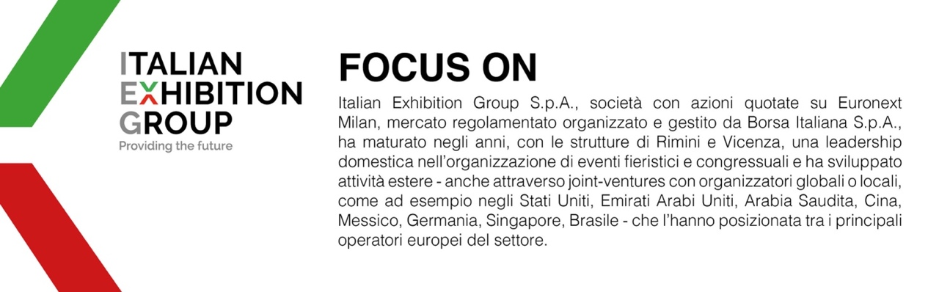

Il presente comunicato stampa contiene elementi previsionali e stime che riflettono le attuali opinioni del management (“forward- looking statements”) specie per quanto riguarda performance gestionali future, realizzazione di investimenti, andamento dei flussi di cassa ed evoluzione della struttura finanziaria. I forward-looking statements hanno per loro natura una componente di rischio ed incertezza perché dipendono dal verificarsi di eventi futuri. I risultati effettivi potranno differire anche in misura significativa rispetto a quelli annunciati, in relazione a una pluralità di fattori tra cui, a solo titolo esemplificativo: andamento del mercato della ristorazione fuori casa e dei flussi turistici in Italia, andamento del mercato orafo - gioielliero, andamento del mercato della green economy; evoluzione del prezzo delle materie prime; condizioni macroeconomiche generali; fattori geopolitici ed evoluzioni del quadro normativo. Le informazioni contenute nel presente comunicato, inoltre, non pretendono di essere complete, né sono state verificate da terze parti indipendenti. Le proiezioni, le stime e gli obiettivi qui presentati si basano sulle informazioni a disposizione della Società alla data del presente comunicato.

